**OA Y CONTENIDOS CONCEPTUALES**

|  |  |
| --- | --- |
| **CURSO** | Tercero básico |
| **SEMANA** | Del 13 hasta el 17 de Julio. (Semana 15) |
| **ASIGNATURA** | Inglés |
| **PROFESOR** | Constanza Caneo Zamora |

|  |  |
| --- | --- |
| **OBJETIVO (S) DE APRENDIZAJE** | **OBJETIVO (S) DE LA CLASE** |
| **OA 14** Escribir sobre la base de imágenes para identificar animales, acciones, objetos. Partes de la casa, ocupaciones, lugares, comida, expresar sentimientos, expresar cantidades de números. | * To identify vocabulary about season of the year. |
| **CONTENIDO** | **HABILIDADES** |
| * **Season of the years** * Winter- Summer- Autumn- Spring * **Clothes Vocabulary** * Jeans- jacket- dress- skirt- t-shirt | * **Identificar** * **Relacionar** |

**Indicaciones**

* Estimado estudiante esperando que te encuentres muy bien de salud junto a tu familia. En esta guía continuaremos estudiando el vocabulario sobre las estaciones del año (INVIERNO- VERANO- PRIMAVERA- OTOÑO)
* Para realizar esta guía te será de mucha utilidad el vocabulario sobre la vestimenta que hemos estudiado en semanas anteriores.
* Para complementar el aprendizaje y si tienes internet, adjunto un link para que puedas ver un video sobre las estaciones del año: <https://www.youtube.com/watch?v=fmW_didS4a0>
* No olvides que si tienes alguna dificultad o duda puedes escribir a mi correo o Whatssap: [**constanza.caneo@colegio-patriciomekis.cl**](mailto:constanza.caneo@colegio-patriciomekis.cl) **o +56972353456.**

**ENGLISH WORKSHEET**

**3rd   GRADE OF PRIMARY SCHOOL**

|  |  |  |  |
| --- | --- | --- | --- |
| **Student Name** |  | | **Grade:** 3rd grade |
| **Date:** Week 15 |
| **Unit: 1** | *“My Clothes”* | | |
| **O.A.(s):** | **OA 14**  Escribir sobre la base de imágenes para identificar animales, acciones, objetos, ropa. Partes de la casa, ocupaciones, lugares, comida, expresar sentimientos, expresar cantidades de números. | | |
| **Objective** | To identify vocabulary about seasons of the year. | | |
| **Teacher:** | **Constanza Caneo Zamora**  **constanza.caneo@colegio-patriciomekis.cl** | **Subject:** | **English** |

1. **Look at the pictures and choose the correct option. (Mira las imagenes y elige la opción que corresponde).**

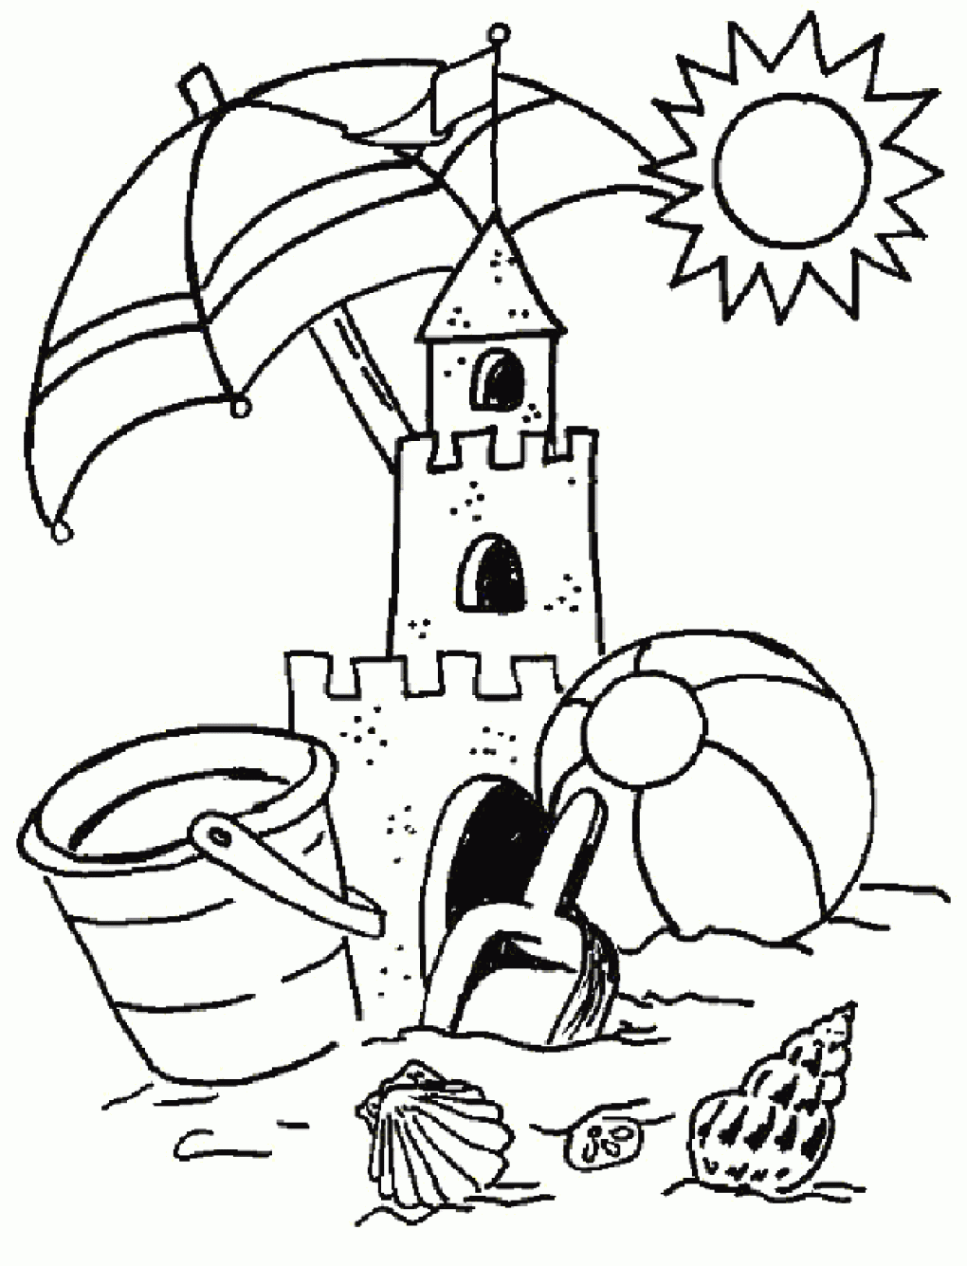

|  |
| --- |
| 1. **SUMMER** |
| 1. **WINTER** |

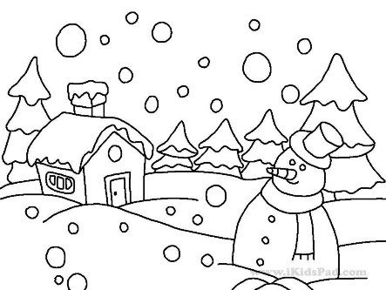

|  |
| --- |
| 1. **SPRING** |
| 1. **WINTER** |

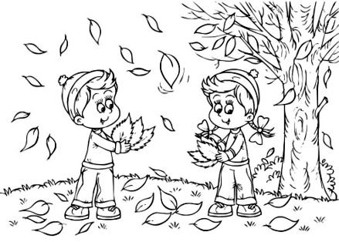

|  |
| --- |
| 1. **AUTUMN** |
| 1. **SUMMER** |

1. **Look, cut and paste. (Recorta las imágenes de la ropa y luego selecciona de acuerdo a la estación del año)**

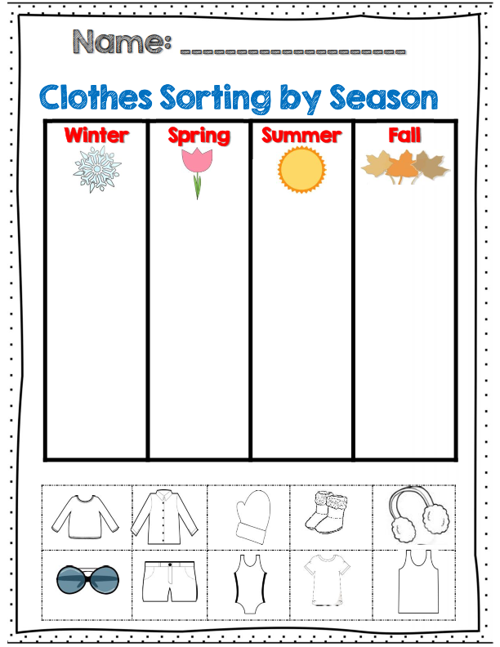

**HOMEWORK**

1. **Look at the following Exit ticket and answer it. (Mira y responde el siguiente ticket de salida)**



1. **Write 2 season of the year that you can remember. (Escribe a los menos 2 estaciones del año que tú puedas recordar)**
2. **___________________**
3. **___________________**



**Solucionario**

**Estimado estudiante:**

Como docente confío en tu honestidad y necesito que utilices esta hoja al final de haber realizado tus ejercicios, ya que te entrego el solucionario con la finalidad que compares tu respuesta.

Si tienes todo bien Felicitaciones, Si te equivocaste conocerás donde estuvo tu error. Felicitaciones por tu honestidad, Tú eres capaz, Ten presente que de los errores se aprende. ☺

1. **Look at the pictures and choose the correct option. (Mira las imagenes y elige la opción que corresponde).**

|  |  |
| --- | --- |
| **IMAGEN 1** | **SUMMER** |
| **IMAGEN 2** | **WINTER** |
| **IMAGEN 3** | **AUTUMN** |

1. **Look, cut and paste. (Recorta las imágenes de la ropa y luego selecciona de acuerdo a la estación del año)**

|  |  |  |  |
| --- | --- | --- | --- |
| **WINTER** | **SPRING** | **SUMMER** | **FALL** |
| **Chaleco**  **Guantes**  **Botas**  **Orejeras** | **Polera** | **Traje de baño**  **Polera sin mangas**  **Lentes de sol**  **Pantalones cortos** | **Camisa** |